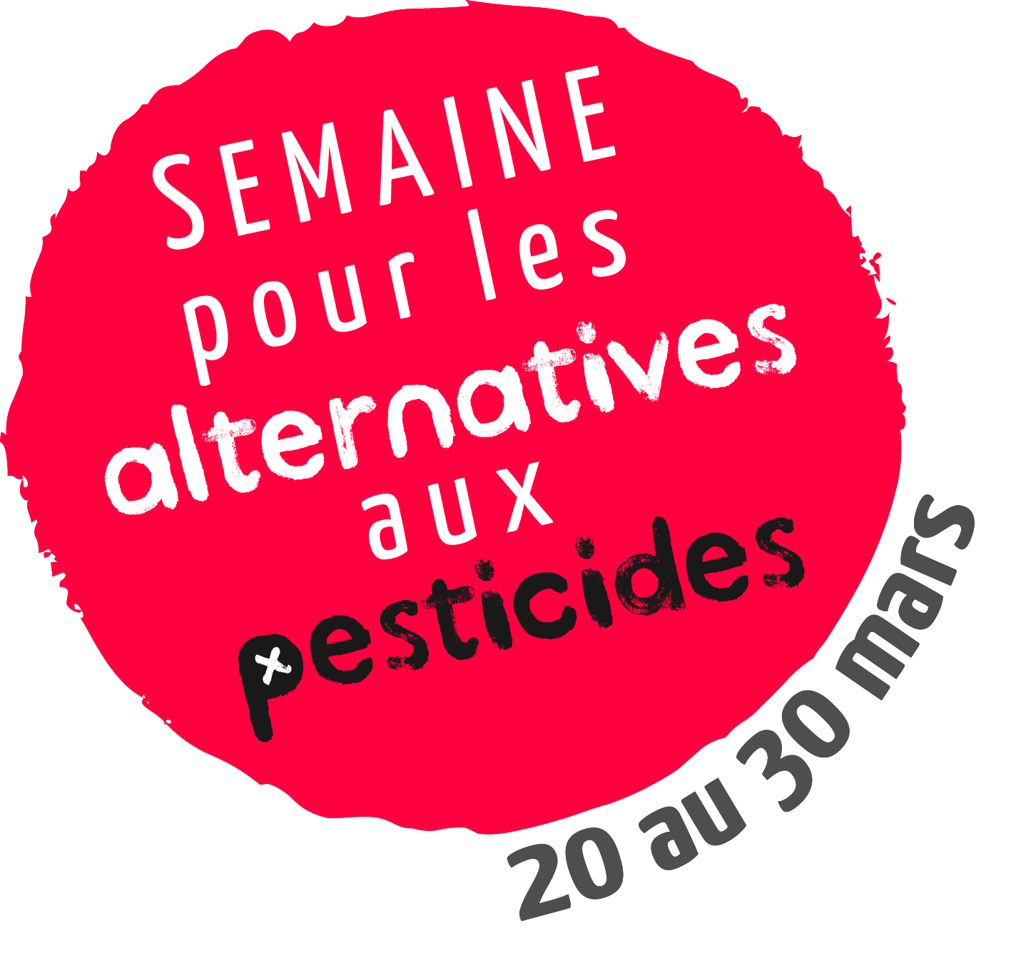
Semaine pour les alternatives aux pesticides : du 20 au 30 mars, faisons fleurir les solutions!
Communiqué de presse
[nom de votre commue], le [date de diffusion]
La Semaine pour les alternatives aux pesticides, qui a lieu chaque année entre les 20 et 30 mars en France et dans le monde, informe sur les dangers sanitaires et environnementaux des pesticides et fait la promotion de leurs alternatives. L’usage de ces toxiques, aussi bien au jardin, qu’en ville ou dans l’agriculture, n’est pas une fatalité !
L’événement. Initiée par un collectif d’organisations et coordonnée par l’association Générations Futures depuis 2006, la Semaine pour les alternatives aux pesticides rassemble en 2015 une cinquantaine de partenaires en France mais aussi à l’étranger et plus de 400 partenaires de terrain qui font vivre l’événement pendant 10 jours. Cette 11ème édition sera l’occasion de mettre en avant les impacts des pesticides sur la santé, avec des actions ciblées, et de promouvoir les alternatives qui permettent de nous protéger.
L’enjeu « pesticides ». Alors que les preuves scientifiques des liens entre exposition aux pesticides et certaines pathologies s’accumulent, des centaines de personnes - professionnels et particuliers - sont chaque année victimes de ces toxiques. Le glyphosate, pourtant reconnu cancérigène par l’OMS en mars 2015 peine à être interdit au niveau européen et nous attendons toujours une définition européenne des perturbateurs endocriniens. Pourtant, l’agriculture biologique se développe aussi bien côté agriculteurs (+ 17% de surfaces agricoles engagées en bio entre 2014 et 2015) et consommateurs (6 français sur 10 ont régulièrement consommés bio en 2015) et la Loi Labbé, qui interdit l’utilisation des pesticides dans les espaces public et pour les particuliers sont de petites victoires qui montrent que les alternatives aux pesticides gagnent du terrain. Du 20 au 30 mars ce sera le moment de démontrer concrètement que ces alternatives prennent le pas sur le tout chimique !
L’action locale. Ce moment sera aussi et surtout l’occasion pour les différents partenaires de terrain de se mobiliser afin de démontrer que non seulement les alternatives existent mais qu’il est aussi possible de les mettre en place de manière concrète et viable. [vous pouvez aussi ajouter une phrase sur votre contexte local - Attention idéalement un communiqué de presse ne doit pas faire plus d’une page]
C’est pourquoi, dans le cadre de la 11ème Semaine pour les alternatives aux pesticides, [Ajouter le nom de votre organisation] organise :
Date :
Titre/description de l’événement :
Lieu :
Heure :
Site Internet :

Retrouvez également toutes les informations nationales et internationales sur le site de la Semaine : www.semaine-sans-pesticides.fr

Contact presse
National - Sophie Bordères, Générations Futures, contact@semaine-sans-pesticides.fr / 09 70 46 09 94
Local - votre nom + prénom + organisation + mail + téléphone

Tous les détails dans le dossier de presse téléchargeable ici :

